

**Was ist eigentlich, wenn der/die versorgungsberechtigte Ehepartner/-in (Beamte/in) verstirbt und der/die gesetzlich versicherte Ehepartner/-in (Rentner(in) verbleibt ?**

**(die nachfolgenden Informationen erfolgen natürlich ohne Gewähr, d.h. in einem konkreten Fall müssen diese Informationen anhand der jeweils aktuellen Rechtslage überprüft werden !)**

**Das „Allererste“**

Zu den beihilfefähigen Aufwendungen, die einer verstorbenen beihilfeberechtigten Person bzw. einer berücksichtigungsfähigen Person entstanden waren, **zählen die zu Lebzeiten entstandenen beihilfefähigen Aufwendungen, die die verstorbene Person noch nicht mit einem Beihilfeantrag geltend gemacht hat.**

Zu den beihilfefähigen Aufwendungen, die der verstorbenen beihilfeberechtigten Person aus Anlass der Todesfeststellung und zu den beihilfefähigen Überführungskosten der Leiche

oder Urne entstanden waren, werden **der hinterbliebenen Person** **und den erbberechtigten Personen** Beihilfen nach dem Vomhundertsatz (Beihilfebemessungssatz) gezahlt, welcher der beihilfeberechtigten Person vor ihrem Tode zugestanden hat (bei uns i.d.R. 70%).

Die Dienst- oder Versorgungsbezüge des Sterbemonats verbleiben den Erben zu 100%.

Beim Tod von Beamten bzw. Ruhestandsbeamten (Pensionären) erhalten der überlebende Ehegatte oder u. U. die Kinder ein Sterbegeld in **zweifacher Höhe der monatlichen Dienstbezüge** bzw. Pension (sind dann allerdings auch zu versteuern).

**Die Gewerkschaft der Polizei, Landesbezirk NRW, zahlt pro Sterbefall 500,00 Euro pro Mitglied und 350,00 Euro beim Tod des Ehepartners.**

**Das „Weitere“**

**Witwen-/Witwergeld**

Ein Anspruch auf Witwen-/Witwergeld besteht **in der Regel** erst nach einer **Ehedauer von mindestens einem Jahr**.**[1]** Das Witwen-/Witwergeld. beträgt **55 %** des Ruhegehaltes.

**Wurde die Ehe vor dem 01.01.2002 geschlossen und ist mindestens ein Ehegatte vor dem 02.01.1962 geboren, beträgt das Witwen-/Witwergeld 60 % des maßgeblichen Ruhegehaltes des/der Verstorbenen**.

War der überlebende Ehegatte mehr als 20 Jahre jünger als die/der Verstorbene und ist aus der Ehe kein Kind hervorgegangen, ist das Witwen-/Witwergeld ggf. zu kürzen. (§ 24 LBeamtVG NRW)**[2]**

**Eigener Beihilfeanspruch der Hinterbliebenen**

Für die hinterbliebenen Angehörigen besteht gegebenenfalls nach Ablauf des Sterbemonats ein An-spruch auf Hinterbliebenenversorgung in Form eines Witwergeldes, Witwengeldes oder Waisengel-des. **Mit Zahlung dieser Hinterbliebenenversorgung ist eine eigene Beihilfeberechtigung verbunden.**

Zu Lebzeiten konnte die verstorbene, das Beamtenverhältnis begründende Person für Aufwendun-gen die der Person aus Ehe oder eingetragener Lebenspartnerschaft in Krankheitsfällen entstanden

waren, Beihilfen beantragen. Dies jedoch nur, wenn die Einkünfte dieser Person den in § 2 Absatz

1 Nr. 1 b BVO NRW bestimmten Betrag nicht überstieg.

Diese Einkommensgrenze ist für verwitwete Personen **nicht mehr relevant**, da sie einen **eigenstän-digen** **Beihilfeanspruch** haben.

**Also z.B.:**

Ehepartner (Versorgungsempfänger) verstirbt und Ehepartner ist gesetzlich krankenversicherte(r) Rentner(in):

* vor dem 01.01.2002 geschlossene Ehe **und** mindestens einer vor 02.01.1962 geboren:
  + 60 % des Ruhegehalts als Witwenrente (*ansonsten 55 %)*
  + eigenständiger Beihilfeanspruch (unabhängig von der Einkommenshöhe)

Das Witwen- /Witwer – und Waisengeld und das Sterbegeld sind steuerpflichtiger Arbeitslohn (Versorgungsbezug), der nach den individuellen Besteuerungsmerkmalen des Empfängers versteuert wird.

Die Witwenrente wird als zusätzliches Einkommen betrachtet und ist deshalb beitragspflichtig für die Kranken- und Pflegeversicherung. **Das bedeutet, dass höhere Einkünfte auch zu höheren Krankenkassenbeiträgen führen.**

Also wird der Beitrag für die gesetzliche Krankenversicherung des Rentners/der Rentnerin (wahrscheinlich deutlich) steigen.

*Beispiel:*

***Vor dem Tod des Versorgungsempfängers:***

*Ehefrau: 1200 € Rente und dementsprechender GKV-Beitrag*

***Nach dem Tod des Versorgungsempfängers:***

*Ehefrau: 1200 € Rente + 1800 € Witwenrente (60% von 3000 € Versorgungsbezug) = 3000 € Einkommen – somit dann GKV-Beitrag für ein Einkommen von 3000 €*

Verstirbt der Ehegatte oder Lebenspartner, erhält der überlebende Ehegatte/Lebenspartner im Folgemonat automatisch die Steuerklasse III, vorausgesetzt, beide Personen waren zu Beginn oder im Laufe des Kalenderjahres unbeschränkt einkommensteuerpflichtig und lebten nicht dauernd getrennt.

Auch im darauffolgenden Kalenderjahr kommt die Steuerklasse III bei der überlebenden Person zur Anwendung. Erst ab dem darauffolgenden Kalenderjahr wird eine Einreihung in die Steuerklasse I oder auf Antrag in die Steuerklasse II vorgenommen.

**Informationen für gesetzlich Versicherte mit Beihilfeanspruch (Hinterbliebende)**

Bei der Antragstellung ist zu beachten, dass **allen Belegen** unbedingt der Erstattungsnachweis der Krankenkasse beizufügen ist. **Auch wenn die Krankenkasse keine Erstattung erbringt, ist dies von der Krankenkasse auf jedem einzelnen Beleg bestätigen zu lassen.**

**Beihilfefähige Aufwendungen**

Erhält ein Beihilfeberechtigter oder eine berücksichtigungsfähige Person eine Sachleistung oder eine Dienstleistung aus der GKV, werden keine Beihilfen gezahlt.

Diese Regelung gilt für **freiwillig- und pflichtversicherte Mitglieder der gesetzlichen Krankenversicherung.**

Die gesetzlichen Krankenversicherungen gewähren als Sachleistungen beispielsweise ärztliche und zahnärztliche Behandlungen, Versorgung mit Arznei-, Verband-, Heil- oder Hilfsmitteln, Krankenhausbehandlungen, medizinische Rehabilitationsmaßnahmen, Fahrkosten und Pflegeleistungen, wobei der Versicherte entweder nicht mit Aufwendungen oder allenfalls mit einer geringen Kostenbeteiligung belastet ist. Eine Dienstleistung liegt insbesondere dann vor, wenn die Versicherungsträger unmittelbar Leistungen selbst erbringen (z.B. Aufklärungsmaßnahmen zur Verhütung von Krankheiten, Durchführung von Pflegekursen).

**Als Sach- oder Dienstleistung gelten auch Geldleistungen bei**

künstlicher Befruchtung (§ 27 a SGB V),

kieferorthopädischer Behandlung (§ 29 SGB V),

Arznei und Verbandmitteln (§ 31 Abs. 1 u. 2 SGB V),

Heilmitteln (§ 32 SGB V),

Hilfsmitteln (§ 33 SGB V),

häuslicher Krankenpflege (§ 37 Abs. 4 SGB V),

Haushaltshilfe (§ 38 Abs. 4 SGB V) sowie

die Leistungen aufgrund der Bestimmungen über die vollständige oder teilweise Kostenbefreiung (§§ 61, 62 SGB V).

**Nicht beihilfefähig** sind Aufwendungen, die dadurch entstehen, dass Pflichtversicherte an Stelle von Sach- oder Dienstleistungen Kostenerstattung nach § 13 Abs. 2 SGB V wählen oder nach § 13 Abs. 4 SGB V erhalten, sowie Aufwendungen, bei denen die Krankenkasse die Kosten bis zur Höhe des Festbetrags nach dem Fünften Buch Sozialgesetzbuch übernimmt. Zuzahlungen beispielsweise zu Arznei- und Verbandmitteln, Beförderungskosten, Heilmitteln (z.B. Massagen, Krankengymnastik und medizinischen Bädern), bei vollstationärer Krankenhausbehandlung, sowie bei stationären Rehabilitationsmaßnahmen sind ebenfalls **nicht beihilfefähig**.

**Dies bedeutet, dass für freiwillig und pflichtversicherte Beihilfeberechtigte oder berücksichtigungsfähige Personen in der Regel nur dann noch Beihilfen gezahlt werden können**,

**wenn**

* die Leistung der gesetzlichen Krankenversicherung sich nach den Bestimmungen des Sozialgesetzbuches V **als Zuschuss** darstellt,
* oder Aufwendungen für eine Behandlung entstanden sind, **für die die gesetzliche Krankenversicherung keine Leistung erbringt**.

Damit entstehen beihilfefähige Aufwendungen für diesen Personenkreis in der Regel nur noch

* bei stationärer Krankenhausbehandlung, wenn Wahlleistungen in Anspruch genommen wurden,
* bei Zahnersatz- oder Heilpraktikerkosten,
* bei dauernder Pflege
* oder wenn Sie sich in privatärztliche ambulante Behandlung begeben
  + z.B. wenn eine ambulante Behandlung gewählt wird, die von der GKV nicht bezahlt wird – dann ist es eine „privatärztliche ambulante Behandlung“, die beihilfefähig ist

**Berechnung der Beihilfen**

Hinsichtlich der Berechnung der Beihilfen ist folgendes zu beachten:

Bei Beihilfeberechtigten und berücksichtigungsfähigen Personen, die auf Grund einer Beschäftigung pflichtversichert oder nach dem 31.12.1993 erstmals in der Krankenversicherung der Rentner pflichtversichert oder freiwillig in der gesetzlichen Krankenkasse versichert sind und dem Grunde nach einen Anspruch auf einen Zuschuss zum Krankenversicherungsbeitrag haben, **ist die zustehende Leistung der Krankenkasse (nicht Pflegeversicherung) von den beihilfefähigen Aufwendungen abzuziehen**.

Auch bei privat Versicherten, denen tatsächlich ein Arbeitgeberzuschuss nach § 257 SGB V gezahlt wird, wird die Beihilfe nach Abzug der zustehenden Leistung der Versicherung berechnet.

Wird die Leistung der Krankenkasse nicht in Anspruch genommen, ist die Beihilfe so zu berechnen, als wenn die Krankenkasse Leistungen erbracht hätte. Dieser fiktive Leistungsbetrag der Krankenkasse muss vom Beihilfeberechtigten durch eine Bescheinigung der Krankenkasse nachgewiesen werden. Wird der Nachweis nicht erbracht, sind fiktiv 50 v.H. des Rechnungsbetrages als Kassenleistung abzusetzen.

Auf den nach Abzug der Kassenleistung verbleibenden Restbetrag wird der personenbezogene Bemessungssatz angewandt (Restkostenbeihilfe).

**Beispiel:**

Beihilfefähige Aufwendungen: 100,00 EUR

abzüglich Leistung der Krankenkasse: -50,00 EUR

verbleiben als beihilfefähig: 50,00 EUR

**bei einem personenbezogenen**

**Bemessungssatz von 70 v.H. ergibt**

**sich als Beihilfebetrag:**  **35,00 EUR**

*Bei Beihilfeberechtigten oder berücksichtigungsfähigen Personen, die vor dem 01.01.1994 erstmalig in der Krankenversicherung der Rentner pflichtversichert waren, sowie bei freiwillig in gesetzlichen Krankenkassen versicherten (ohne Arbeitgeberzuschuss) werden zu den gesamten Aufwendungen Beihilfen gezahlt,* ***falls die Kasse keine Sachleistungen oder den Sachleistungen gleichgestellte Leistungen erbringt****. Auf die beihilfefähigen Aufwendungen wird der personenbezogene Bemessungssatz angewandt. Die Leistungen der gesetzlichen Krankenversicherung sind nur im Rahmen der Höchstbetragsberechnung zu berücksichtigen.*

**Wie ist es „umgekehrt“ ?**

**Also, wenn z.B. die Ehefrau (=Rentnerin) verstirbt und der Pensionär „verbleibt“ ?**

Was die Krankenversicherung betrifft, ist es noch recht einfach: der Pensionär ist nach wie vor beihilfeberechtigt und mit seiner privaten Zusatzversicherung vollumfänglich wie bisher abgesichert.

Komplizierter wird es dann bei der Witwenrente aus der DRV (Deutsche Rentenversicherung).

Diese richtet sich dann nach dem Einkommen und der Anrechnung von Freibeträgen.

Daher empfiehlt es sich, in einem solchen Fall, Kontakt mit der DRV und dem LBV aufzunehmen und weiteres zu besprechen.

**Ganz kurz dazu:**

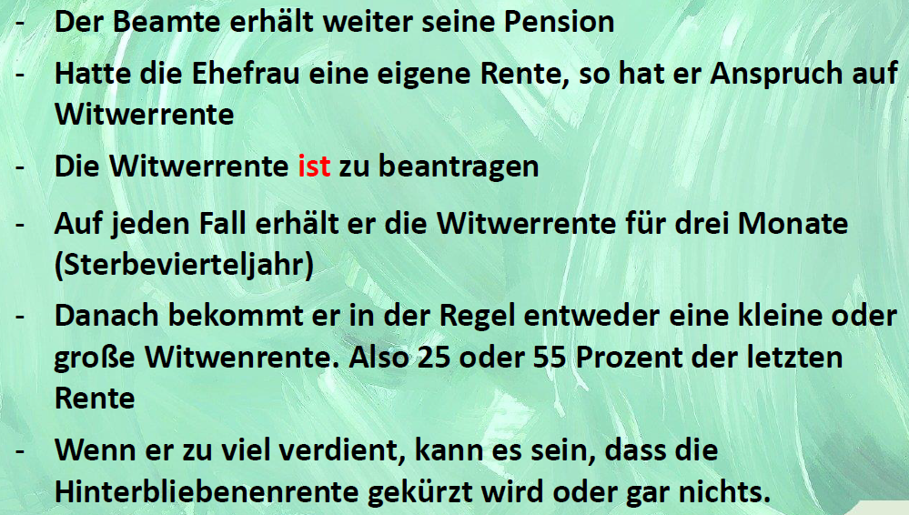

1. **§ 23 LBeamtVG NRW**

   Witwengeld und Witwergeld

   (1) Witwengeld erhält die Witwe eines Beamten auf Lebenszeit oder eines Ruhestandsbeamten. Witwergeld erhält der Witwer einer Beamtin auf Lebenszeit oder einer Ruhestandsbeamtin. Dies gilt nicht, wenn

   1. die Beamtin oder der Beamte die Voraussetzungen des § 4 Absatz 1 nicht erfüllt hat,

   2. die Ehe mit der oder dem Verstorbenen nicht mindestens ein Jahr bestanden hat, es sei denn, dass nach den besonderen Umständen des Falls die Annahme nicht gerechtfertigt ist, dass es der alleinige oder überwiegende Zweck der Heirat war, der Witwe oder dem Witwer eine Versorgung zu verschaffen, oder

   3. sich die Beamtin oder der Beamte zum Zeitpunkt der Eheschließung bereits im Ruhestand befand und die Regelaltersgrenze nach § 31 Absatz 1 oder 2 des Landesbeamtengesetzes bereits erreicht hatte.

   (2) Absatz 1 gilt auch für die Witwe eines Beamten oder den Witwer einer Beamtin auf Probe, der oder die an den Folgen einer Dienstbeschädigung (§ 28 Absatz 1 des Beamtenstatusgesetzes) verstorben ist oder dem die Entscheidung nach § 28 Absatz 2 des Beamtenstatusgesetzes zugestellt war.

   .
2. **§24 Abs.2 LBeamtVG NRW**

   (2) War die Witwe oder der Witwer mehr als 20 Jahre jünger als die oder der Verstorbene und ist aus der Ehe kein Kind hervorgegangen, so wird das Witwengeld oder Witwergeld (Absatz 1) für jedes angefangene Jahr des Altersunterschiedes über 20 Jahre um 5 Prozent gekürzt, jedoch höchstens um 50 Prozent. Nach fünfjähriger Dauer der Ehe werden für jedes angefangene Jahr ihrer weiteren Dauer dem gekürzten Betrag 5 Prozent des Witwengeldes oder Witwergeldes hinzugesetzt, bis der volle Betrag wieder erreicht ist. Das nach Satz 1 errechnete Witwengeld oder Witwergeld darf nicht hinter dem Mindestwitwengeld oder Mindestwitwergeld (Absatz 1 in Verbindung mit § 16 Absatz 3) zurück bleiben.